4º ANO
ATIVIDADES PARA 28 DE JUNHO a 02 DE JULHO DE 2021
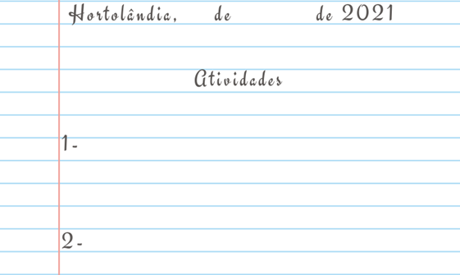
DIA DA SEMANA | ROTINA DIÁRIA  DESCRIÇÃO DAS ATIVIDADES
Segunda-feira  28/06 | Leitura diária: A caracol sonhadora (Arquivo em PDF encaminhado aos pais via WhatsApp)  Matemática: Os alunos deverão realizar a leitura do livro Ápis de matemática “A medida de temperatura” páginas 89 e 90- atividades: 1 e 2.  Educação Física: Que tal se exercitar um pouquinho? Dê uma olhadinha no BLOG, na atividade preparada pelo professor de Educação Física!
Terça-feira  29/06 | Leitura diária: A caracol sonhadora (Arquivo em PDF encaminhado aos pais via WhatsApp)  História: Os alunos deverão realizar a leitura “O que você aprendeu” no livro Buriti, página 70 a 73. Realizar as atividades 1, 3, 4, 5,6, 7 e 8.  Inglês: Hoje é dia de aprender uma nova língua: vamos estudar Inglês! Dê uma olhadinha no BLOG, na aula Tema: REVIEW (Revisão) página 39, que a teacher preparou para você!
Quarta-feira  30/06 | Leitura diária: A caracol sonhadora (Arquivo em PDF encaminhado aos pais via WhatsApp)  Geografia: Os alunos deverão realizar as atividades no livro Buriti “O Brasil e suas regiões” 28,29 e 30. Atividades - 1,2,3 e 4.  Arte: Que tal fazer uma atividade de arte e exercitar a criatividade? Dê uma olhadinha na atividade de Arte em nosso BLOG.
Quinta-feira  01/07 | Leitura diária: A caracol sonhadora (Arquivo em PDF encaminhado aos pais via WhatsApp)  Ciências: Os alunos deverão realizar a leitura do capítulo 5 (página 80 e 81) e realizar as atividades 1 e 2 no livro Buriti mais ciências.
Sexta-feira  02/07 | Leitura diária: A caracol sonhadora (Arquivo em PDF encaminhado aos pais via WhatsApp)  Português: Os alunos deverão realizar as atividades do livro APRENDER SEMPRE vol.1 na página 21 e 22- atividades 1 e 3.  Os alunos deverão confeccionar uma peteca e enviar a foto para sua professora! Boa diversão.

ATIVIDADE PARA SEGUNDA-FEIRA
MATEMÁTICA - 28/06
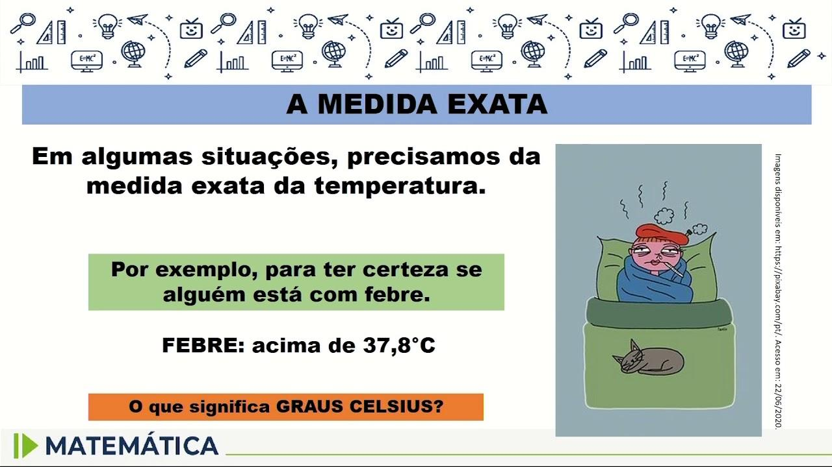
https://www.youtube.com/watch?v=AMsyMk1JnGc
Que tal a gente continuar desafiando nossos conhecimentos e aprendendo cada vez mais? Observem nossa rotina diária.

ATIVIDADE PARA QUARTA-FEIRA, 30/06
GEOGRAFIA
O Brasil e suas regiões
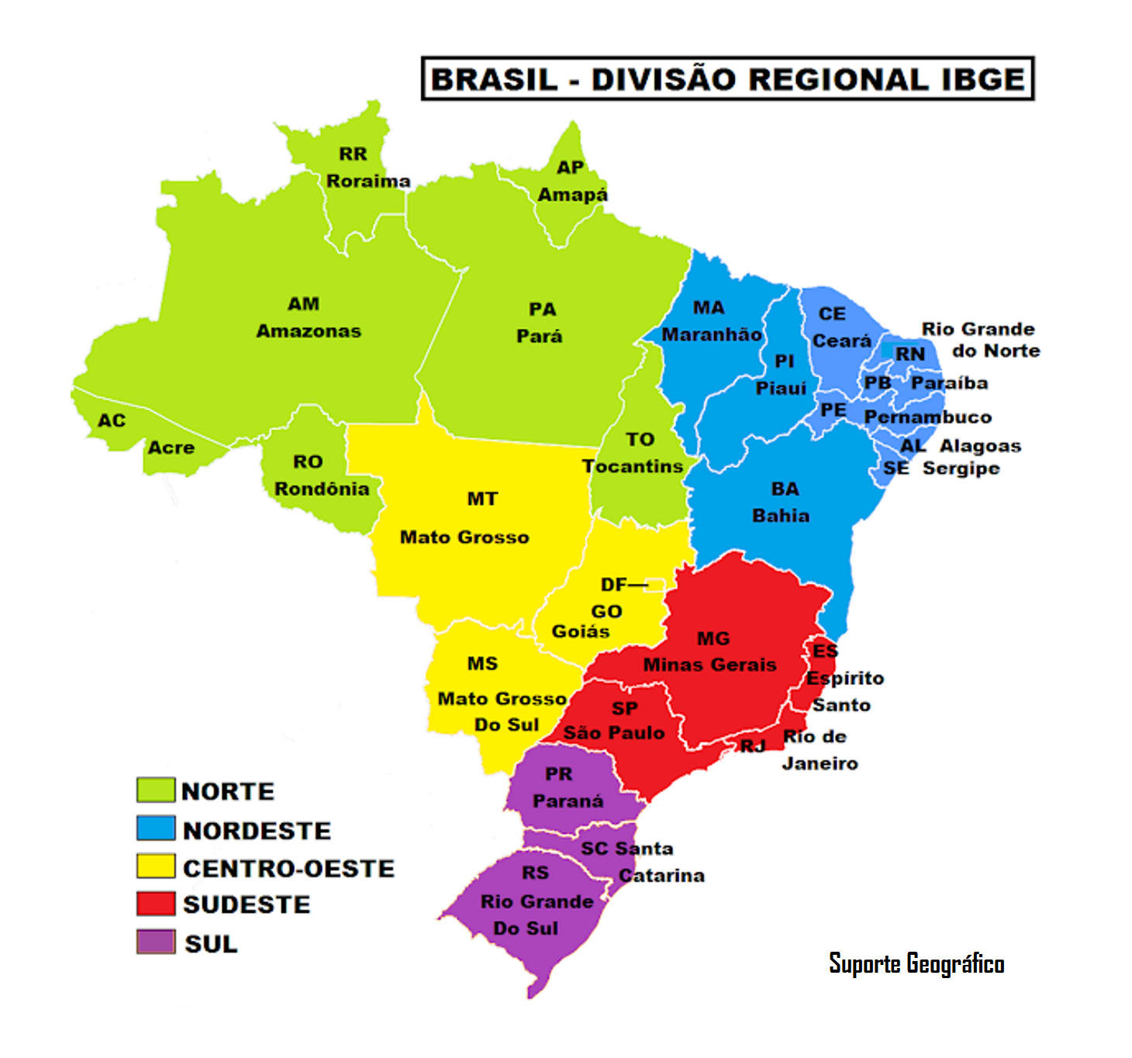
https://suportegeografico77.blogspot.com/2016/09/brasil-regioes_13.html

As regiões do Brasil são agrupamentos das unidades da federação em regiões com o propósito de ajudar as interpretações estatísticas, implantar sistemas de gestão de funções públicas de interesse comum ou orientar a aplicação de políticas públicas dos governos federal e estadual. Atualmente, existem cinco regiões oficiais: Centro-Oeste, Nordeste, Norte, Sudeste e Sul.
Observem a imagem para realizar a atividade de geografia que está em nossa rotina!! Bom estudo.

ATIVIDADE PARA QUINTA-FEIRA, 01/07
CIÊNCIAS
OUTRAS RELAÇÕES ENTRE OS SERES VIVOS
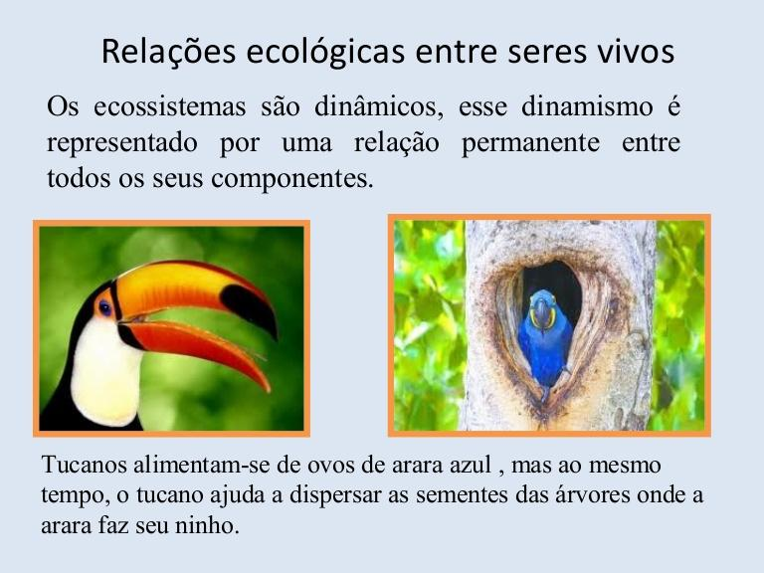
https://pt.slideshare.net/silvannasanches/relaes-ecolgicas-entre-seres-vivos
Que tal a gente continuar desafiando nossos conhecimentos e aprendendo cada vez mais? Observem nossa rotina diária.
ATIVIDADE PARA SEXTA-FEIRA, 02/07
Que tal reunir a família e confeccionar uma peteca?
COMO FAZER:
- CORTE AS ALÇAS DA SACOLA, O FUNDO DELA E AS LATERAIS;
- AMASSE AS FOLHAS DE JORNAL EM FORMATO DE BOLINHA;
- COLOQUE ESSA BOLINHA NO MEIO DA SACOLA QUE RECORTOU;
- DÊ O FORMATO DE PETECA, DANDO UMA TORCIDA NA SACOLA;
- AMARRE USANDO UMA DAS ALÇAS DA SACOLA, DANDO NÓS E CORTANDO.
- PRONTO!

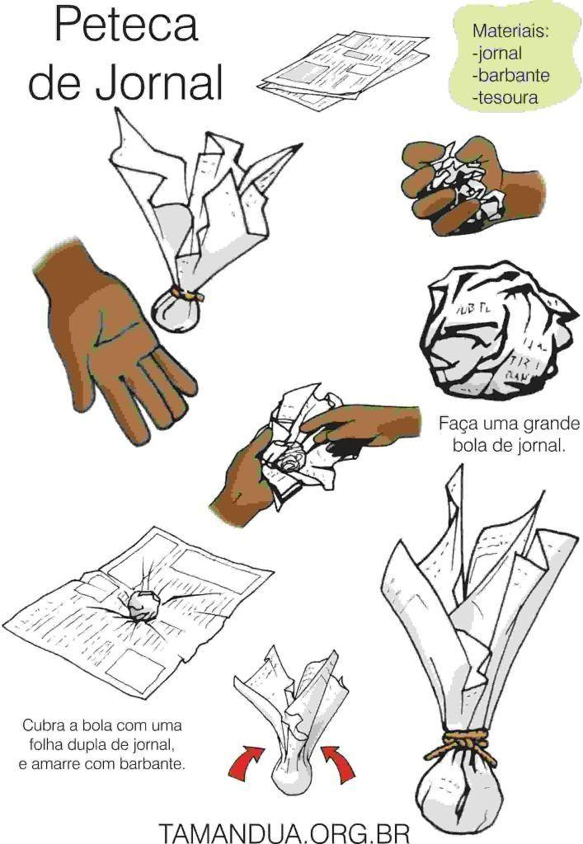
https://br.pinterest.com/pin/683913893396717752/

